Директор платит премии от случая к случаю. Это все еще допустимо?

В статье — комментарии юристов и налоговиков, а также образцы на случай, если в вашей компании есть нерегулярные премии за труд. Например, одна ваша коллега рассказала: премии ее компания платит от случая к случаю по приказам директора, в локальных актах про выплаты не сказано. Разберем, согласуется ли это с новым порядком премирования, который действует с 1 сентября.

Коротко о том, что изменилось в премиях с 1 сентября
Природа премий не поменялась — по-прежнему есть премии, которые входят в систему оплаты труда (ст. 135 ТК). Также существуют премии и прочие поощрения, которые в оплату труда не входят, хотя и связаны с трудом работников (ст. 191 ТК). О том, где грань между выплатами по статьям 135 и 191 ТК, смотрите ниже.
Если говорить о конкретных поправках, то их две. Во-первых, с 1 сентября действует новая редакция статьи 135 ТК. Теперь работодатели обязаны закреплять в локальном акте, положениях об оплате труда, о премировании или других документах четкие и понятные условия и показатели для выплаты премий. Нельзя оставить формулировку в духе «премия выплачивается по усмотрению руководителя». Нужны конкретные порядок, критерии и показатели, если речь идет о премиях, входящих в систему оплаты труда.
Во-вторых, с 1 сентября компании не вправе лишать сотрудников премий за целый год из-за одного проступка. Если премию снижают, то работник должен потерять не больше 20 процентов заработка за месяц. Подробно об этом рассказывали здесь.
Нерегулярные премии, про которые спросила наша читательница, в систему оплаты труда явно не входят. Значит, компания выдает их по статье 191 ТК. Как это соотносится с новыми правилами премирования, которые действуют с 1 сентября, обсудим дальше.
На заметку
Премии по статьям 135 и 191 ТК — где между ними грань
Премия как часть зарплаты — статья 135 ТК. Например, «ежемесячная премия в размере 20 процентов от оклада при выполнении плана». Это часть оплаты труда, про такую премию обязательно подробно писать в локальном акте, закреплять условия и показатели, от которых зависит выплата.
Премия как поощрение — статья 191 ТК. Разовая к юбилею компании, за особый проект, за высокие трудовые достижения — называться выплата может как угодно. Выдавать такие премии — право, а не обязанность работодателя. Поэтому можно не детализировать правила премирования.
Как теперь платить нерегулярные премии, чтобы это соответствовало ТК
Расписывать в локальном акте детальные условия премирования по статье 191 ТК компания не обязана. Да и в целом локального акта по премиям у компании может не быть — это нормально.
Допустимо и после 1 сентября оформлять премии только приказом. Правда, в трудинспекциях считают, что локальный акт — это лучше, чем просто приказ (см. комментарий ниже). Да и для учета расходов на премии он не помешает. Когда же премии регулярные и их выдают за производственные результаты, необходимо иметь, например, положение о премировании, в котором установили четкие условия выплаты премий.
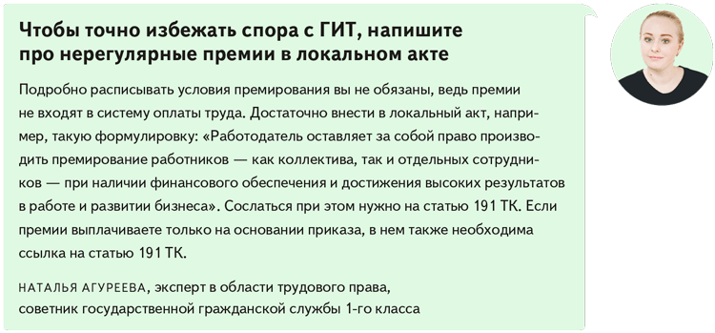
Если решите отразить в локальном акте правила для нерегулярных премий, ориентироваться можно на образец 1. Сравните с образцом 2, где мы расписали правила для премий, которые входят в систему оплаты труда, — увидите, что во втором образце есть детализация. Ну и на случай, если хотите продолжить платить премии по статье 191 ТК только по приказу, сравните свой шаблон с нашим — в нем есть формулировки, которые одобряют трудовые инспекторы.
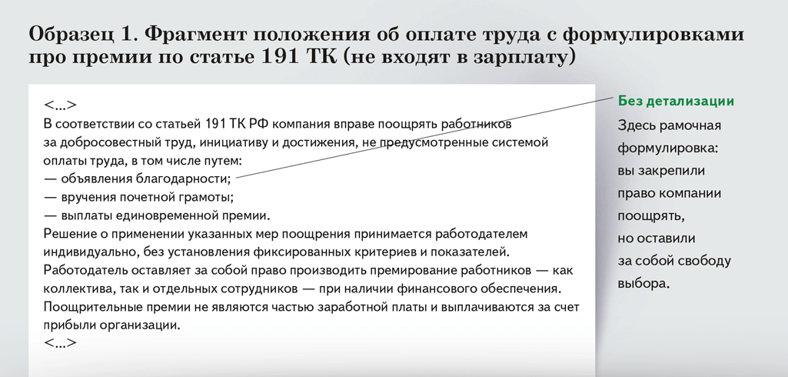

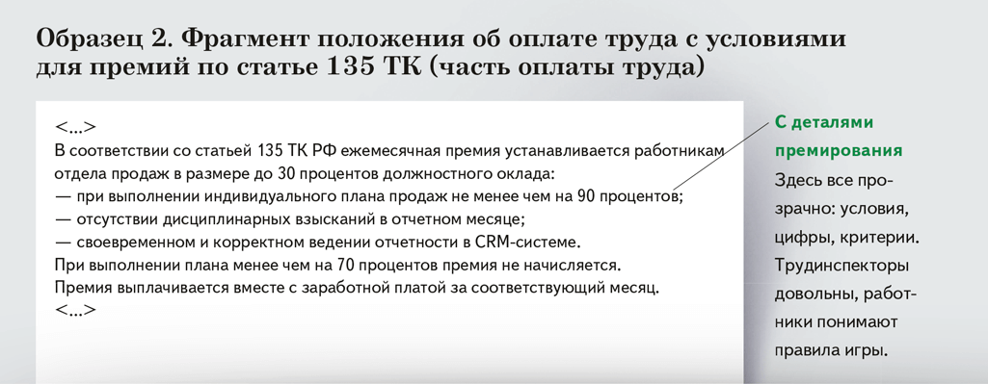

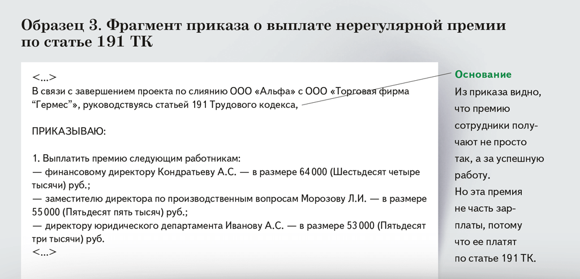

Что с налоговым учетом расходов на нерегулярные премии
Считается, что поощрения по статье 191 ТК безопаснее платить за счет чистой прибыли и не учитывать в расходах. С одной стороны, есть пункт 2 статьи 255 НК, в котором сказано, что в расходы на оплату труда можно списать начисления стимулирующего характера, в том числе премии за производственные результаты, надбавки за профессиональное мастерство, высокие достижения в труде и иные подобные показатели. С другой — есть пункт 21 статьи 270 НК. Из него следует, что при расчете налога на прибыль не учитывают вознаграждения руководству или работникам, кроме выплат на основании трудовых договоров (письмо Минфина от 20.02.2021 № 03-03-06/1/12061).
Зачастую компании стараются списать в расходы и премии, выплаченные по статье 191 ТК. В моменте к учету таких затрат проверяющие могут и не придраться, но на выездной или даже углубленной камеральной проверке риск возрастает. Так полагают практики.
Мы уточнили в ФНС, рискованно ли сейчас учитывать в расходах премии за труд, выплаченные по статье 191 ТК. Например, за высокие трудовые достижения. Получился парадокс: налоговики в отличие от практиков считают, что риски невысокие, были бы подтверждающие документы. В частности, служебка или представление от руководителя сотрудника, которого премируют, приказ, локальный акт, в котором будет сказано о премировании, например, как на образце 1.
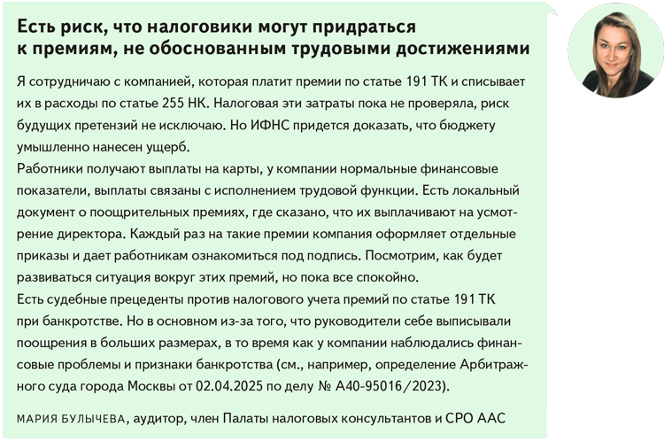
Каждую ситуацию инспекторы разбирают индивидуально. Когда премирование было явно не в тему, в учете расходов могут и отказать.
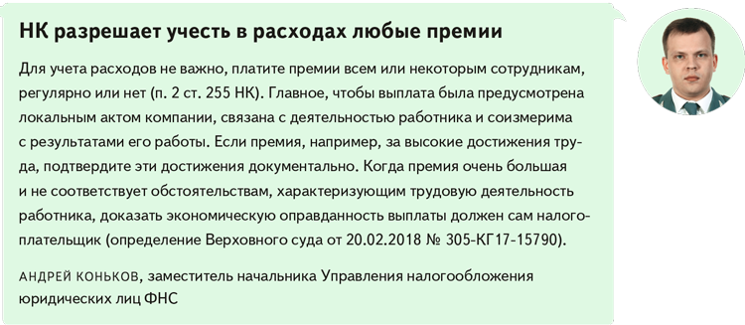
Шпаргалка
Как объяснить сотрудникам разницу между премиями — ваши готовые фразы
Премия по статье 135 ТК. «Эта премия как ваш KPI. Все прозрачно: выполнил план — получил, не выполнил — не получил. Тут нет „люблю — не люблю“, только цифры и правила».
Премия по статье 191 ТК. «А эта премия как подарок. Компания ее дает, если хочет особенно отметить чьи-то заслуги или вклад. Это не обязанность, а право организации. То есть это как грамота или благодарность — не всем и не всегда, а когда есть повод. Разовые премии — это не правило, а исключение. Их нельзя планировать, но можно заслужить».
Журнал «Главбух» №19, 2025

